习题课　天体运动

[目标定位]　1.掌握解决天体运动问题的模型及思路．

2．会分析人造卫星的变轨问题．

3．会分析双星问题．



1．万有引力定律的内容：自然界中任何两个物体都相互吸引，引力的方向在它们的连线上，引力的大小跟物体的质量*m*1和*m*2的乘积成正比、与它们之间距离*r*的二次方成反比．公式*F*＝．

2．中心天体质量的计算

(1)从环绕天体出发：通过观测环绕天体运动的周期*T*和轨道半径*r*，由＝*mr*得：*M*＝可求出中心天体的质量*M*.

(2)从中心天体本身出发：只要知道天体表面的重力加速度*g*和半径*R*，由*mg*＝*G*得*M*＝可求出中心天体的质量*M*.

3．卫星的线速度、角速度、周期与轨道半径的关系

卫星所受万有引力提供向心力，即由＝*ma*＝*m*＝*mω*2*r*＝*mr*可分别得到*a*＝、*v*＝、*ω*＝及*T*＝2π，故可以看出，轨道半径越大，*a*、*v*、*ω*越小，*T*越大．



一、解决天体运动问题的模型及思路

1．一种模型：无论自然天体(如地球)还是人造天体(如宇宙飞船)都可以看做质点，围绕中心天体(视为静止)做匀速圆周运动．

2．两条思路

(1)在中心天体表面或附近而又不涉及中心天体自转运动时，万有引力等于重力，即*G*＝*mg*(*g*表示天体表面的重力加速度)，此式两个用途：①*GM*＝*gR*2，称为黄金代换；②求*g*＝，从而把万有引力定律与运动学公式相结合解题．

(2)天体运动的向心力来源于中心天体的万有引力，即

*G*＝*m*＝*mrω*2＝*mr*＝*ma*n.

【例1】　一行星绕恒星做圆周运动．由天文观测可得，其运行周期为*T*，速度为*v*，引力常量为*G*，则(　　)

A．恒星的质量为

B．行星的质量为

C．行星运动的轨道半径为

D．行星运动的加速度为

答案　ACD

解析　行星绕恒星做圆周运动，则由线速度*v*和周期*T*可以求得做圆周运动的半径，由*v*＝得*r*＝，*C*项正确；由*G*＝*mr*，得*M*＝＝，A项正确；行星运动的向心力为*G*＝*mr*＝*ma*，得*a*＝*ωv*＝，D项正确．

二、“赤道上的物体”与“同步卫星”以及“近地卫

星”的比较

赤道上的物体、同步卫星和近地卫星都近似做匀速圆周运动，当比较它们的向心加速度、线速度及角速度(或周期)时，要注意找出它们的共同点，然后再比较各物理量的大小．

1．赤道上的物体与同步卫星具有相同的角速度和周期，由*v*＝*ωr*和*a*＝*ω*2*r*可分别判断线速度，向心加速度的关系．

2．不同轨道上的卫星向心力来源相同，即万有引力提供向心力，由＝*ma*＝*m*＝*mω*2*r*＝*mr*可分别得到*a*＝、*v*＝、*ω*＝及*T*＝2π，故可以看出，轨道半径越大，*a*、*v*、*ω*越小，*T*越大．

【例2】

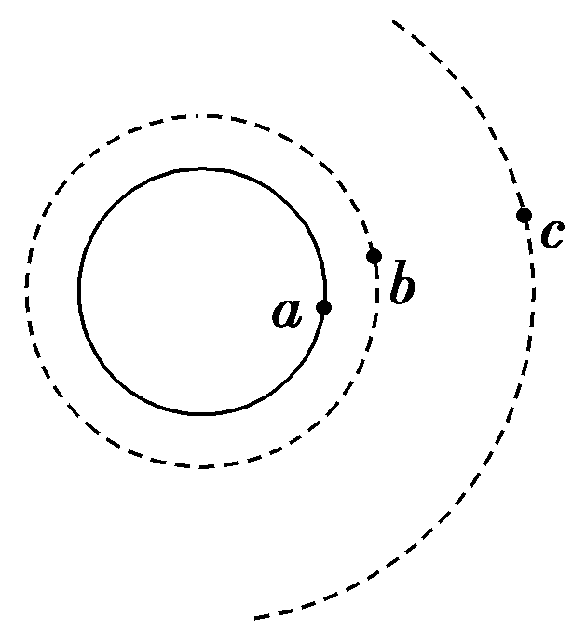

图1

如图1所示，*a*为地面上的待发射卫星，*b*为近地圆轨道卫星，*c*为地球同步卫星．三颗卫星质量相同．三颗卫星的线速度分别为*va*、*vb*、*vc*，角速度分别为*ωa*、*ωb*、*ωc*，周期分别为*Ta*、*Tb*、*Tc*，向心力分别为*Fa*、*Fb*、*Fc*，则(　　)

A．*ωa*＝*ωc*<*ωb*　　　B．*Fa*＝*Fc*<*Fb*

C．*va*＝*vc*<*vb* D．*Ta*＝*Tc*>*Tb*

答案　AD

解析　同步卫星与地球自转同步，故*Ta*＝*Tc*，*ωa*＝*ωc*；由*v*＝*ωr*得：*vc*>*va*.地球同步卫星和近地卫星同是卫星，根据＝*m*＝*mω*2*r*＝*mr*知，*Tc*>*Tb*，*ωc*<*ωb*，*vc*<*vb*，故A、D正确，C错误；万有引力*F*＝*G*，根据题意三者质量相等，轨道半径*ra*＝*rb*＜*rc*，可知*Fa*＝*Fb*＞*Fc*，故B错误．

三、人造卫星、飞船的发射和变轨问题

1．当卫星绕天体做匀速圆周运动时，万有引力提供向心力，满足*G*＝*m*.

2．当卫星由于某种原因速度改变时，万有引力不再等于向心力，卫星将做变轨运行．

(1)当卫星的速度突然增加时，*G*<*m*，即万有引力不足以提供向心力，卫星将做离心运动．

(2)当卫星的速度突然减小时，*G*>*m*，即万有引力大于所需要的向心力，卫星将做近心运动，卫星的发射和回收就是利用这一原理．

3．卫星到达椭圆轨道与圆轨道的公切点时，卫星受到的万有引力相同，所以加速度相同．

4．飞船对接问题：两飞船实现对接前应处于高低不同的两轨道上，目标船处于较高轨道，在较低轨道上运动的对接船通过合理地加速，做离心运动而追上目标船与其完成对接．

【例3】

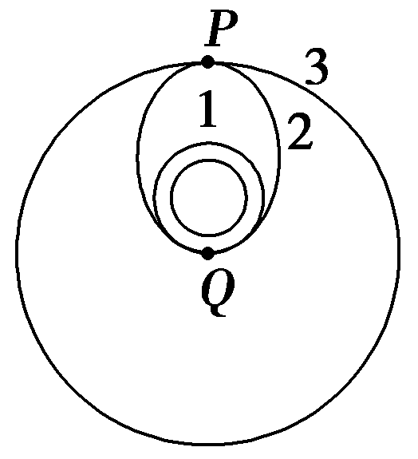

图2

2013年5月2日凌晨0时06分，我国“中星11号”通信卫星发射成功．“中星11号”是一颗地球同步卫星，它主要用于为亚太地区等区域用户提供商业通信服务．如图2为发射过程的示意图，先将卫星发射至近地圆轨道1，然后经点火，使其沿椭圆轨道2运行，最后再一次点火，将卫星送入同步圆轨道3.轨道1、2相切于*Q*点，轨道2、3相切于*P*点，则当卫星分别在1、2、3轨道上正常运行时，以下说法正确的是(　　)

A．卫星在轨道3上的速率大于在轨道1上的速率

B．卫星在轨道3上的角速度小于在轨道1上的角速度

C．卫星在轨道1上经过*Q*点时的速度大于它在轨道2上经过*Q*点时的速度

D．卫星在轨道2上经过*P*点时的速度小于它在轨道3上经过*P*点时的速度

答案　BD

解析　同步卫星在圆轨道上做匀速圆周运动时有：

*G*＝*m*，*v*＝

因为*r*1＜*r*3，所以*v*1＞*v*3，由*ω*＝得*ω*1＞*ω*3

在*Q*点，卫星沿着圆轨道1运行与沿着椭圆轨道2运行时所受的万有引力相等，在圆轨道1上引力刚好等于向心力，即*F*＝.而在椭圆轨道2上卫星做离心运动，说明引力不足以提供卫星以*v*2速率运行时所需的向心力，即*F*＜，所以*v*2＞*v*1.

卫星在椭圆轨道2上运行到远地点*P*时，根据机械能守恒可知此时的速率*v*2′＜*v*2，在*P*点卫星沿椭圆轨道2运行与沿着圆轨道3运行时所受的地球引力也相等，但是卫星在椭圆轨道2上做近心运动，说明*F*′＞*m*，卫星在圆轨道3上运行时引力刚好等于向心力，

即*F*′＝*m*，所以*v*2′＜*v*3.

由以上可知，速率从大到小排列为：*v*2＞*v*1＞*v*3＞*v*2′.

针对训练

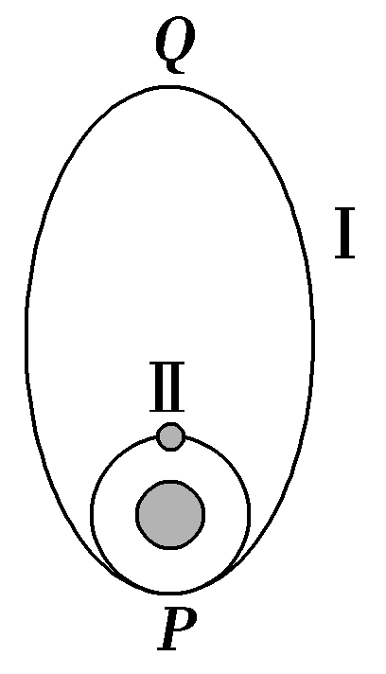

图3

如图3所示，“嫦娥一号”探月卫星被月球捕获后，首先稳定在椭圆轨道Ⅰ上运动，其中*P*、*Q*两点分别是轨道Ⅰ的近月点和远月点，Ⅱ是卫星绕月球做圆周运动的轨道，轨道Ⅰ和Ⅱ在*P*点相切，则(　　)

A．卫星沿轨道Ⅰ运动，在*P*点的速度大于*Q*点的速度

B．卫星沿轨道Ⅰ运动，在*P*点的加速度小于*Q*点的加速度

C．卫星分别沿轨道Ⅰ、Ⅱ运动到*P*点的加速度不相等

D．卫星要从轨道Ⅰ进入轨道Ⅱ，须在*P*点加速

答案　A

解析　在近日点速度较大，故A正确；在*P*点从轨道Ⅰ运动到轨道Ⅱ，卫星做向心运动，需减速，故D错误；根据牛顿第二定律，加速度大小取决于卫星受到的万有引力，在同一点加速度是相同的，故B、C均错误．

四、双星问题

两个离得比较近的天体，在彼此间的引力作用下绕两者连线上的某一点做圆周运动，这样的两颗星组成的系统称为双星．

1．双星特点

(1)两星做圆周运动的向心力相等；

(2)两星具有相同的角速度和周期；

(3)两星的轨道半径之和等于两星之间的距离，即*r*1＋*r*2＝*L*.

2．处理方法

双星间的万有引力提供了它们做圆周运动的向心力．即*G*＝*m*1*ω*2*r*1＝*m*2*ω*2*r*2.

3．双星的两个结论

(1)运动半径：与质量成反比，即*m*1*r*1＝*m*2*r*2

(2)质量之和：*m*1＋*m*2＝

【例4】

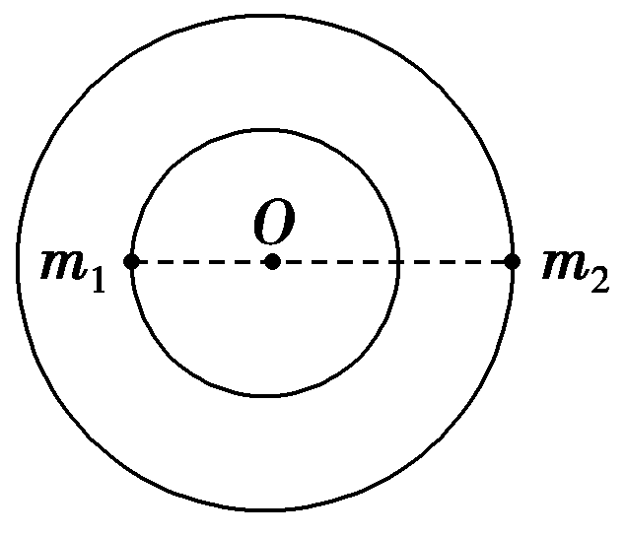

图4

两个靠得很近的天体，离其他天体非常遥远，它们以其连线上某一点*O*为圆心各自做匀速圆周运动，两者的距离保持不变，科学家把这样的两个天体称为“双星”，如图4所示．已知双星的质量分别为*m*1和*m*2，它们之间的距离为*L*，求双星的运行轨道半径*r*1和*r*2及运行周期*T*.

答案　*r*1＝　*r*2＝

*T*＝

解析　双星间的引力提供了各自做圆周运动的向心力

对*m*1：＝*m*1*r*1*ω*2，

对*m*2：＝*m*2*r*2*ω*2，

且*r*1＋*r*2＝*L*，

解得*r*1＝，*r*2＝.

由*G*＝*m*1*r*1及*r*1＝得

周期*T*＝



天体运动规律的理解及应用

1．如图5所示，甲、乙两颗卫星以相同的轨道半径分别绕质量为*M*和2*M*的行星做匀速圆周运动．下列说法正确的是 (　　)

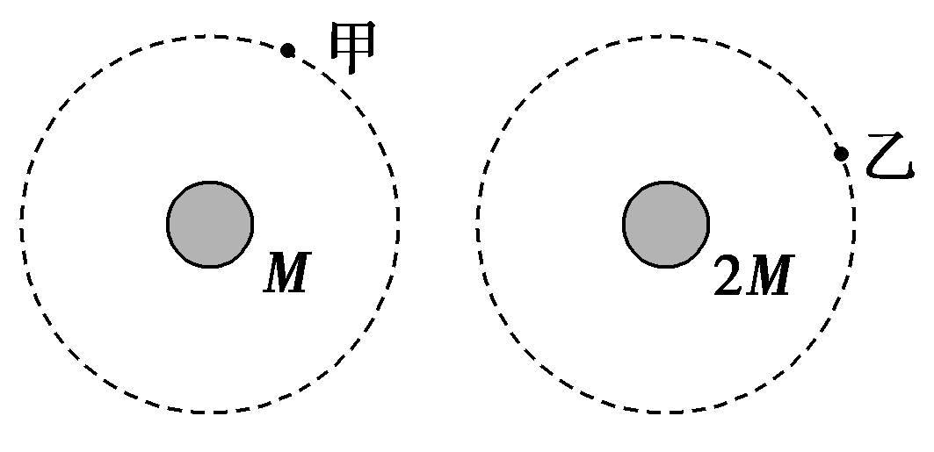

图5

A．甲的向心加速度比乙的小

B．甲的运行周期比乙的小

C．甲的角速度比乙的大

D．甲的线速度比乙的大

答案　A

解析　由＝*ma*知*a*＝，因*M*甲＝*M*，*M*乙＝2*M*，*r*甲＝*r*乙，故*a*甲<*a*乙，选项A正确；由＝*mr*知*T*2＝，据已知条件得*T*甲>*T*乙，选项B错误；由＝*mω*2*r*知*ω*2＝，据已知条件得*ω*甲<*ω*乙，选项C错误；由＝知*v*2＝，据已知条件得*v*甲<*v*乙，选项D错误．

“赤道上的物体”与“同步卫星”以及“近地卫星”的区别

2．四颗地球卫星*a*、*b*、*c*、*d*的排列位置如图6所示，其中*a*是静止在地球赤道上还未发射的卫星，*b*是近地轨道卫星，*c*是地球同步卫星，*d*是高空探测卫星，四颗卫星相比较 (　　)

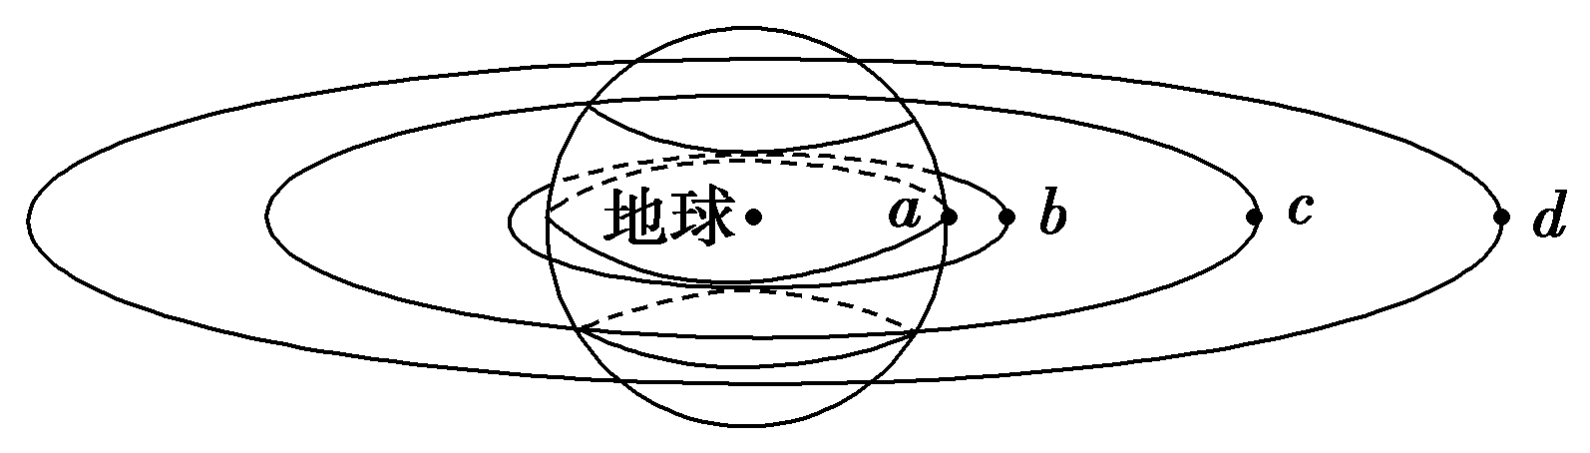

图6

A．*a*的向心加速度最大

B．相同时间内*b*转过的弧长最长

C．*c*相对于*b*静止

D．*d*的运动周期可能是23 h

答案　B

解析　赤道上面未发射的卫星*a*和同步卫星*c*相对静止，角速度相同，所以向心加速度*a*＝*rω*2，*rc*>*ra*，所以*ac*>*aa*，选项A错；根据线速度*v*＝*rω*可得*vc*>*va*，卫星*bcd*都是万有引力提供向心力，圆周运动线速度*v*＝，*rd*>*rc*>*rb*，所以*vb*>*vc*>*vd*，即*b*的线速度最大，相同时间内通过的圆弧长*s*＝*vt*，*b*的最长，选项B对；*c*同步卫星相对地面、相对*a*静止，根据万有引力提供向心力可得*ω*＝判断*b*、*c*角速度不等，所以不可能*c*相对于*b*静止，选项C错；根据万有引力提供向心力可得*T*＝，同步卫星周期为24 h，那么*d*卫星的轨道半径比同步卫星大，所以运动周期比同步卫星长，大于24 h，选项D错．

卫星、飞船的发射和变轨问题

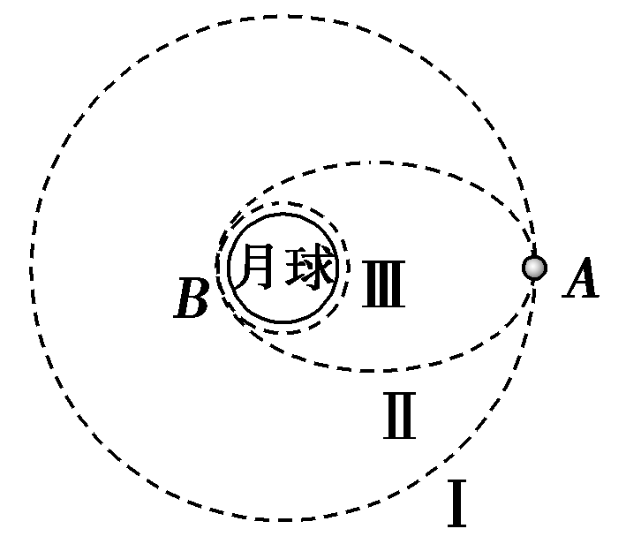3. 如图7所示，假设月球半径为*R*，月球表面的重力加速度为*g*0，飞船在距月球表面高度为3*R*的圆形轨道Ⅰ运动，到达轨道的*A*点点火变轨进入椭圆轨道Ⅱ，到达轨道的近月点*B*再次点火进入近月轨道Ⅲ绕月球做圆周运动．则 (　　)

图7

A．飞船在轨道Ⅰ上的运行速度为

B．飞船在*A*点处点火时，速度增加

C．飞船在轨道Ⅰ上运行时通过*A*点的加速度大于在轨道Ⅱ上运行时通过*A*

点的加速度

D．飞船在轨道Ⅲ绕月球运行一周所需的时间为2π

答案　D

解析　据题意，飞船在轨道Ⅰ上运动时有：＝*m*，经过整理得：*v*＝，而*GM*＝*g*0*R*2，代入上式计算得*v*＝，所以A选项错误；飞船在*A*点处点火使速度减小，飞船做靠近圆心的运动，所以飞船速度减小，B选项错误；据*a*＝可知，飞船两条运动轨迹的*A*点距地心的距离均相等，所以加速度相等，所以C选项错误；飞船在轨道Ⅲ上运动一周的时间为：*G*＝*mR*经过整理得*T*＝2π，所以D选项正确．

双星问题

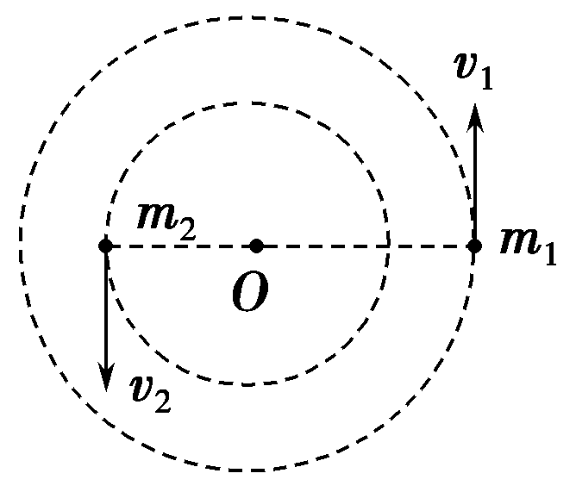4. 现代观测表明，由于引力作用，恒星有“聚集”的特点，众多的恒星组成了不同层次的恒星系统，最简单的恒星系统是两颗互相绕转的双星，事实上，冥王星也是和另一星体构成双星，如图8所示，这两颗行星*m*1、*m*2各以一定速率绕它们连线上某一中心*O*匀速转动，这样才不至于因万有引力作用而吸引在一起，现测出双星间的距离始终为*L*，且它们做匀速圆周运动的半径*r*1与*r*2之比为3∶2，则 (　　)

图8

A．它们的角速度大小之比为2∶3

B．它们的线速度大小之比为3∶2

C．它们的质量之比为3∶2

D．它们的周期之比为2∶3

答案　B

解析　双星的角速度和周期都相同，故A、D均错；由＝*m*1*ω*2*r*1，＝*m*2*ω*2*r*2，解得*m*1∶*m*2＝*r*2∶*r*1＝2∶3，C错误．由*v*＝*ωr*知，*v*1∶*v*2＝*r*1∶*r*2＝3∶2，B正确．



(时间：60分钟)

题组一　天体运动规律的理解及应用

1．(2014·安徽省屯溪一中期中考试)已成为我国首个人造太阳系小行星的嫦娥二号卫星，2014年2月再次刷新我国深空探测最远距离记录，超过7 000万公里，嫦娥二号是我国探月工程二期的先导星，它先在距月球表面高度为*h*的轨道上做匀速圆周运动，运行周期为*T*；然后从月球轨道出发飞赴目的地拉格朗日*L*2点进行科学探测．若以*R*表示月球的半径，引力常量为*G*，则(　　)

A．嫦娥二号卫星绕月运行时的线速度为

B．月球的质量为

C．物体在月球表面自由下落的加速度为

D．嫦娥二号卫星在月球轨道经过减速才能飞赴拉格朗日L2点

答案　B

解析　卫星运行的线速度*v*＝＝，故A错误；根据万有引力提供向心力*G*＝*m*得：*M*＝，故B正确；根据万有引力等于重力，即＝*mg*得*g*＝，其中*T*′是绕月球表面匀速运动的周期，故C错误；要从月球轨道出发飞赴日地拉格朗日L2点进行科学探测需要做离心运动，应加速，故D错误．

2．据观测，某行星外围有一模糊不清的环，为了判断该环是连续物还是卫星群，又测出了环中各层的线速度*v*的大小与该层至行星中心的距离*R*，则以下判断中正确的是 (　　)

A．若*v*与*R*成正比，则环是连续物

B．若*v*与*R*成反比，则环是连续物

C．若*v*2与*R*成正比，则环是卫星群

D．若*v*2与*R*成反比，则环是卫星群

答案　AD

解析　当环是连续物时，环上各点的角速度*ω*相同，*v*＝*ωR*，*v*与*R*成正比，A正确，B错误；当环是卫星群时，＝*m*，*v*＝，*v*2＝，*v*2与*R*成反比，故C错误，D正确．

3．两颗行星*A*和*B*各有一颗卫星*a*和*b*，卫星轨道接近各自的行星表面，如果两行星质量之比为＝*p*，两行星半径之比＝*q*，则两卫星周期之比为

(　　)

A. B．*q* C．*p* D．*q*

答案　D

解析　由周期公式*T*＝2π，所以周期之比为

*q*.

4．土星的卫星众多，其中土卫五和土卫六的半径之比为，质量之比为，围绕土星作圆周运动的半径之比为，下列判断正确的是 (　　)

A．土卫五和土卫六的公转周期之比为

B．土星对土卫五和土卫六的万有引力之比为

C．土卫五和土卫六表面的重力加速度之比为

D．土卫五和土卫六的公转速度之比为

答案　ACD

解析　根据公式*G*＝*mr*得*T*＝，所以＝＝，A正确；根据公式*F*＝*G*可得＝，B错误；根据黄金替代公式*gR*2＝*Gm*可得*g*＝，所以＝，C正确；由公式*G*＝*m*得*v*＝，所以＝＝，D正确．

题组二　“赤道上的物体”与“同步卫星”以及“近地卫星”的区别

5.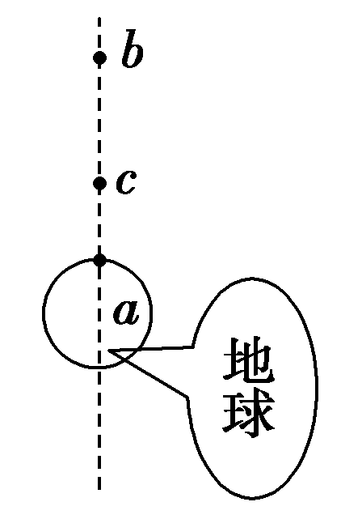 如图9所示，地球半径为*R*，*a*是地球赤道上的一栋建筑，*b*是与地心的距离为*nR*的地球同步卫星，*c*是在赤道平面内作匀速圆周运动、与地心距离为0.5*nR*的卫星．某一时刻*b*、*c*刚好位于*a*的正上方(如图9所示)，经过48 h，*a*、*b*、*c*的大致位置是下图中的 (　　)

图9

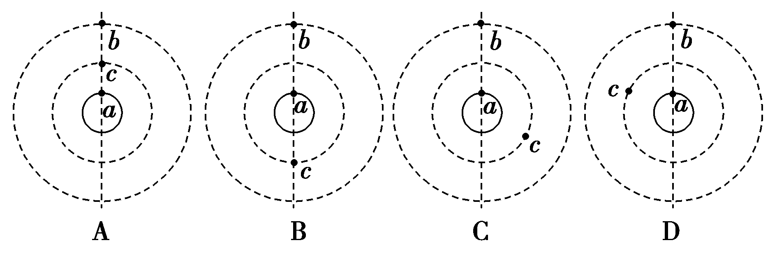

答案　C

解析　由于*a*物体和同步卫星*b*的周期都为24 h．所以48 h后两物体又回到原位置．对*b*和*c*，根据万有引力提供向心力得：＝*mR*，得*Tb*＝2*Tc*

因为*ncTc*＝2*Tb*，故在48小时内*c*转过的圈数

*nc*＝2×2＝5.66(圈)，故选C.

6．我国发射的“北斗系列”卫星中同步卫星到地心距离为*r*，运行速率为*v*1，向心加速度为*a*1；在地球赤道上的观测站的向心加速度为*a*2，近地卫星做圆周运动的速率为*v*2，向心加速度为*a*3，地球的半径为*R*，则下列比值正确的是 (　　)

A.＝ B.＝

C.＝ D.＝

答案　AB

解析　由于在地球赤道上的观测站的运动和同步卫星的运动具有相同的角速度，根据*a*＝*Rω*2可知＝，A项正确；再根据近地卫星做圆周运动的向心加速度为*a*3，由万有引力定律和牛顿第二定律*F*＝＝*ma*可知＝，由＝，＝知＝，因此B项正确．

题组三　卫星、飞船的发射和变轨问题

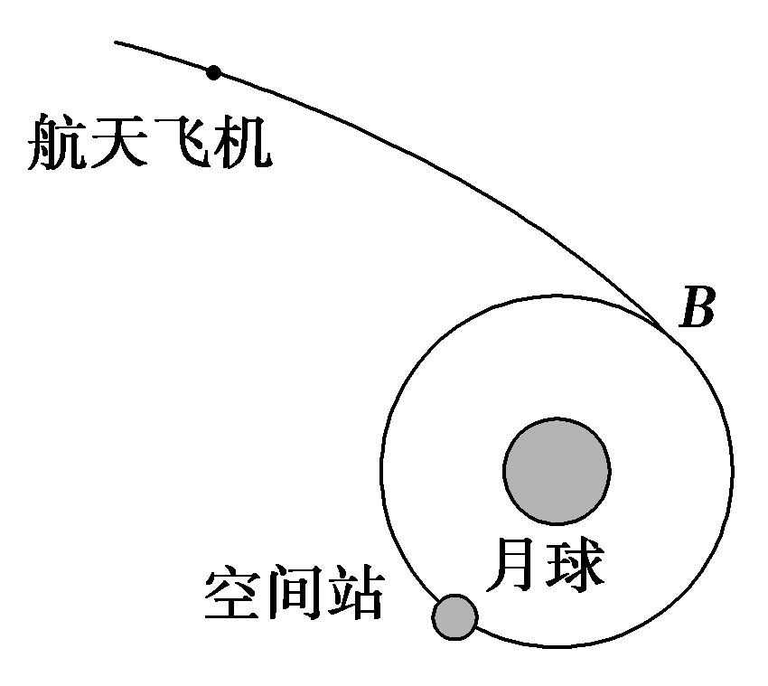7. 未来将建立月球基地，并在绕月轨道上建造空间站．如图10所示，关闭动力的航天飞机在月球引力作用下向月球靠近，并将与空间站在*B*处对接，已知空间站绕月轨道半径为*r*，周期为*T*，万有引力常量为*G*，下列说法中正确的是

图10

(　　)

A．图中航天飞机正加速飞向*B*处

B．航天飞机在*B*处由椭圆轨道进入空间站轨道必须点火减速

C．根据题中条件可以算出月球质量

D．根据题中条件可以算出空间站受到月球引力的大小

答案　ABC

解析　航天飞机在飞向*B*处的过程中，飞机受到的引力方向和飞行方向之间的夹角是锐角，月球引力做正功，A对；由运动的可逆性知，航天飞机在*B*处先减速才能由椭圆轨道进入空间站轨道，B对；设绕月球飞行的空间站质量为*m*，*G*＝*mr*，可以算出月球质量*M*，C对；空间站的质量不知，不能算出空间站受到的月球引力大小，D错．

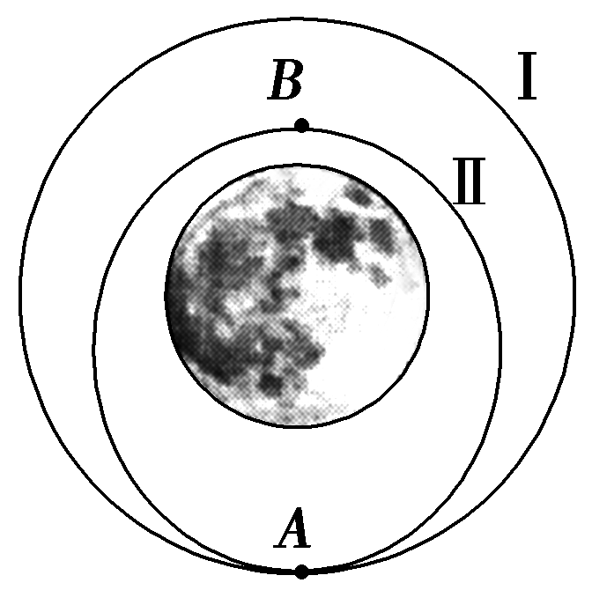8. 2013年12月6日17时47分，在北京飞控中心工作人员的精密控制下，嫦娥三号开始实施近月制动，进入100公里环月轨道Ⅰ，2013年12月10日晚21∶20分左右，嫦娥三号探测器将再次变轨，从100公里的环月圆轨道Ⅰ，降低到近月点(*B*点)15公里、远月点(*A*点)100公里的椭圆轨道Ⅱ，为下一步月面软着陆做准备．关于嫦娥三号卫星下列说法正确的是

图11

(　　)

A．卫星在轨道Ⅱ上*A*点的加速度小于在*B*点的加速度

B．卫星沿轨道Ⅰ运动的过程中，卫星中的科考仪器处于失重状态

C．卫星从轨道Ⅰ变轨到轨道Ⅱ，在*A*点应加速

D．卫星在轨道Ⅱ经过*A*点时的速度小于在轨道Ⅱ经过*B*点时的速度

答案　ABD

解析　根据*G*＝*ma*可知，轨道半径越小加速度越大，因此A正确；卫星做匀速圆周运动时，所受到的万有引力完全来提供向心力，因此卫星内的所有物体都处于完全失重状态，B正确；在Ⅱ轨道上的*A*点，由于*G*>*m*，因此卫星做近心运动，而在Ⅰ轨道上的*A*点，由于*G*＝*m*，因此卫星从轨道Ⅰ变轨到轨道Ⅱ，应在*A*点减速，C错误；从*A*到*B*的过程中，由开普勒第二定律得在Ⅱ上*B*点的速度大于Ⅱ上*A*点的速度，D正确．

9.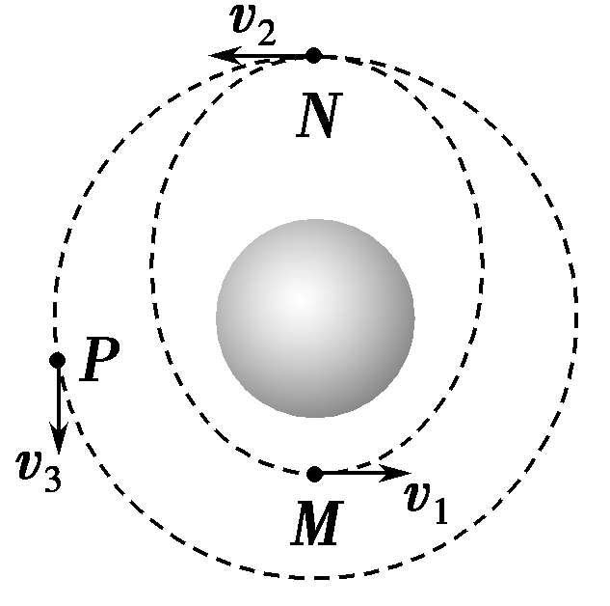我国发射“神舟”十号飞船时，先将飞船发送到一个椭圆轨道上，其近地点*M*距地面200 km，远地点*N*距地面340 km.进入该轨道正常运行时，通过*M*、*N*点时的速率分别是*v*1和*v*2.当某次飞船通过*N*点时，地面指挥部发出指令，点燃飞船上的发动机，使飞船在短时间内加速后进入离地面340 km的圆形轨道，开始绕地球做匀速圆周运动，这时飞船的速率为*v*3.比较飞船在*M*、*N*、*P*三点正常运行时(不包括点火加速阶段)的速率大小和加速度大小，下列结论正确的是 (　　)

图12

A．*v*1>*v*3>*v*2，*a*1>*a*3>*a*2

B．*v*1>*v*2>*v*3，*a*1>*a*2＝*a*3

C．*v*1>*v*2＝*v*3，*a*1>*a*2>*a*3

D．*v*1>*v*3>*v*2，*a*1>*a*2＝*a*3

答案　D

解析　根据万有引力提供向心力，即＝*ma*得：*a*＝，由图可知*r*1＜*r*2＝*r*3，所以*a*1＞*a*2＝*a*3；

当某次飞船通过*N*点时，地面指挥部发出指令，点燃飞船上的发动机，使飞船在短时间内加速后进入离地面340 km的圆形轨道，所以*v*3＞*v*2，根据＝得；

*v*＝又因为*r*1＜*r*3，所以*v*1＞*v*3故*v*1＞*v*3＞*v*2.故选D.

题组四　双星及三星问题

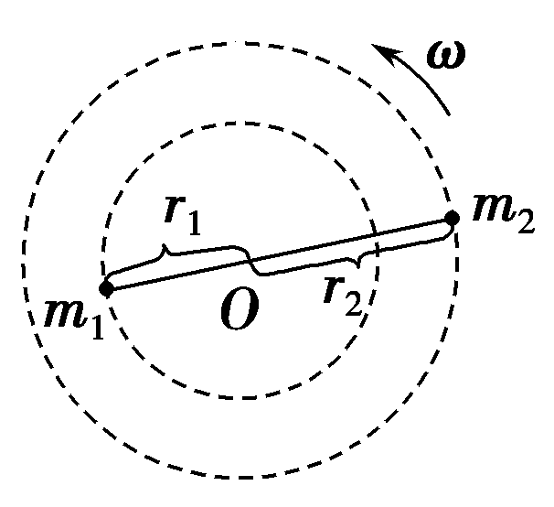10. 宇宙中有相距较近、质量可以相比的两颗星球，其他星球对他们的万有引力可以忽略不计．它们在相互之间的万有引力作用下，围绕连线上的某一固定点做同周期的匀速圆周运动，如图13所示．下列说法中正确的是(　　)

图13

A．它们的线速度大小与质量成正比

B．它们的线速度大小与轨道半径成正比

C．它们的线速度大小相等

D．它们的向心加速度大小相等

答案　B

解析　双星系统中，两星运动的周期相等，相互间的万有引力提供各自所需的向心力，则有＝*m*1*r*1＝*m*2*r*2，可知它们的轨道半径与质量成反比，再由*v*＝、*a*＝可知线速度、向心加速度与轨道半径成正比，即应与它们的质量成反比，故A、C、D错误，B正确．

11．宇宙中有两颗星球组成的双星，在相互之间的万有引力作用下绕连线上的某点做周期相同的匀速圆周运动．现测得两颗星球之间的距离为*L*，质量之比为*m*1∶*m*2＝3∶2，则下列说法正确的是 (　　)

A．*m*1、*m*2做圆周运动的线速度之比是3∶2

B．*m*1、*m*2做圆周运动的角速度之比是3∶2

C．*m*1做圆周运动的半径为*L*

D．*m*2做圆周运动的半径为*L*

答案　C

解析　两颗星球的角速度相等，B错误；根据＝*m*1*ω*2*r*1＝*m*2*ω*2*r*2，*r*1＋*r*2＝*L*得，*r*1＝*L*，*r*2＝*L*，C正确，D错误；由*v*＝*ωr*知＝＝，A错误．

12.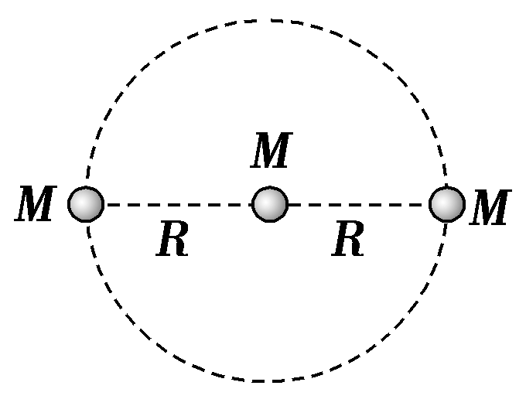 宇宙中存在一些离其他恒星较远的、由质量相等的三颗星组成的三星系统，通常可忽略其他星体对它们的引力作用，已观测到稳定的三星系统存在形式之一是：三颗星位于同一直线上，两颗环绕星围绕中央星在同一半径为*R*的圆形轨道上运行，设每个星体的质量均为*M*，则 (　　)

图14

A．环绕星运动的线速度为

B．环绕星运动的角速度为

C．环绕星运动的周期为*T*＝4π

D．环绕星运动的周期为*T*＝2π

答案　C

解析　对于某一个环绕星而言，受到两个星的万有引力，两个万有引力的合力提供环绕星做圆周运动的向心力．

对某一个环绕星：

*G*＋*G*＝*M*＝*MRω*2＝*MR*

得*v*＝，*ω*＝，*T*＝4π.故C正确．

题组五　综合应用

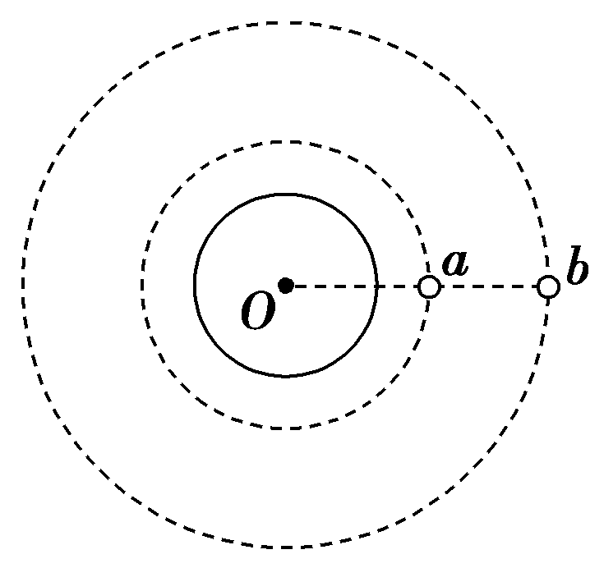13. 两颗卫星在同一轨道平面内绕地球做匀速圆周运动，地球半径为*R*，*a*卫星离地面的高度等于*R*，*b*卫星离地面高度为3*R*，则：

图15

(1)*a*、*b*两卫星运行周期之比

*Ta*∶*Tb*是多少？

(2)若某时刻两卫星正好同时通过地面同一点正上方，则*a*至少经过多长时间与*b*相距最远？

答案　(1)1∶2　(2)*Ta*

解析　(1)对做匀速圆周运动的卫星使用向心力公式

*F*N＝*G*＝*mr*

可得：*T*＝2π

所以*Ta*∶*Tb*＝∶＝1∶2

(2)由*ω*＝可知：*ωa*>*ωb*，即*a*转动得更快．

设经过时间*t*两卫星相距最远，则由图可得：

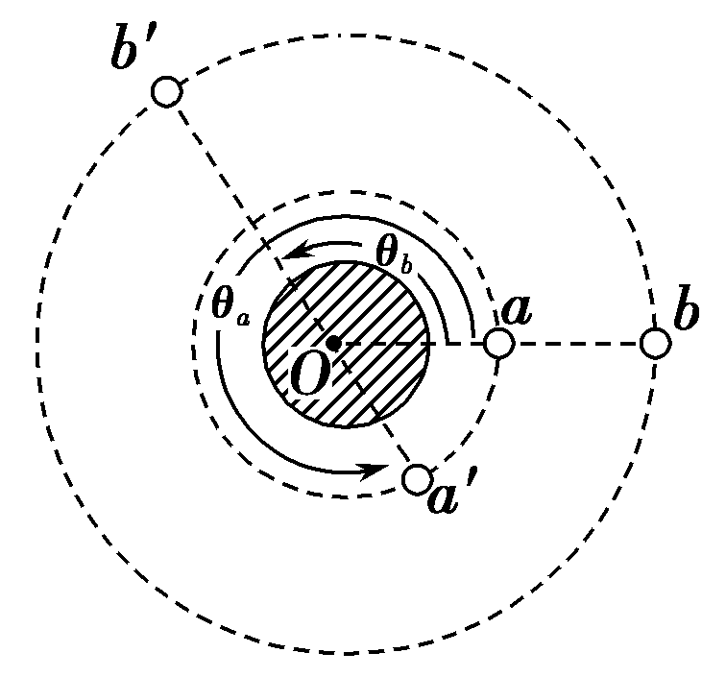

*θa*－*θb*＝(2*n*－1)π(*n*＝1、2、3……)

其中*n*＝1时对应的时间最短．

而*θ*＝*ωt*，*ω*＝所以*t*－*t*＝π，

得*t*＝＝＝*Ta*

14.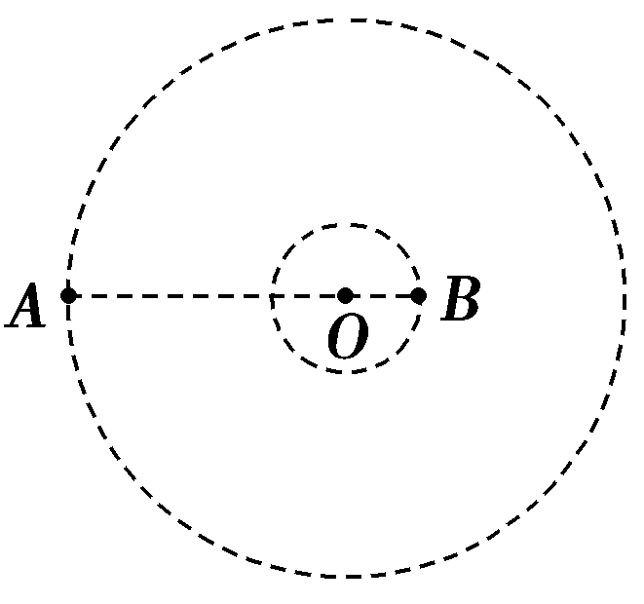 如图16，质量分别为*m*和*M*的两个星球*A*和*B*在引力作用下都绕*O*点做匀速圆周运动，星球*A*和*B*两者中心之间的距离为*L*.已知*A*、*B*的中心和*O*三点始终共线，*A*和*B*分别在*O*的两侧．引力常数为*G*.

(1)求两星球做圆周运动的周期；

图16

(2)在地月系统中，若忽略其它星球的影响，可以将月球和地球看成上述星球*A*和*B*，月球绕其轨道中心运行的周期记为*T*1.但在近似处理问题时，常常认为月球是绕地心做圆周运动的，这样算得的运行周期记为*T*2.已知地球和月球的质量分别为5.98×1024 kg和7.35×1022 kg.求*T*2与*T*1两者平方之比．(结果保留3位小数)

答案　(1)*T*＝2π　(2)＝1.012

解析　(1)设两个星球*A*和*B*做匀速圆周运动的轨道半径分别为*r*和*R*，相互作用的引力大小为*F*，运行周期为*T*.根据万有引力定律有

*F*＝*G* ①

由匀速圆周运动的规律得

*F*＝*mr* ②

*F*＝*MR* ③

由题意得*L*＝*R*＋*r* ④

联立①②③④式得*T*＝2π. ⑤

(2)在地月系统中，由于地月系统旋转所围绕的中心*O*不在地心，月球做圆周运动的周期可由⑤式得出

*T*1＝2π⑥

式中，*M*′和*m*′分别是地球与月球的质量，*L*′是地心与月心之间的距离．若认为月球在地球的引力作用下绕地心做匀速圆周运动，则

*G*＝*m*′*L*′ ⑦

式中，*T*2为月球绕地心运动的周期．由⑦式得

*T*2＝2π⑧

由⑥⑧式得＝1＋

代入题给数据得＝1.012.